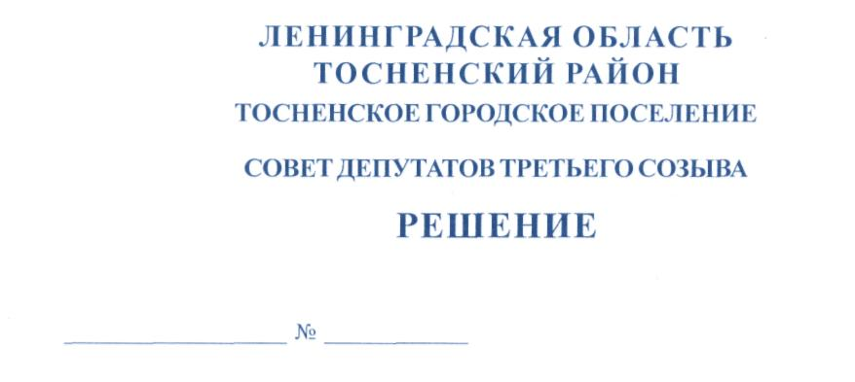

24.01.2018 132

О наделении депутата совета депутатов Тосненского городского поселения
Тосненского района Ленинградской области полномочиями по представлению
главы Тосненского городского поселения Тосненского района Ленинградской
области на собраниях жителей частей территорий Тосненского городского поселения
Тосненского района Ленинградской области

На основании областного закона Ленинградской области от 14 декабря 2012 года № 95-оз «О содействии развитию на части территорий муниципальных образований Ленинградской области иных форм местного самоуправления», учитывая постановление администрации муниципального образования Тосненский район Ленинградской области от 18.01.2018 № 84-па «Об организации проведения собраний граждан частей территорий Тосненского городского поселения Тосненского района Ленинградской области» совет депутатов Тосненского городского поселения Тосненского района Ленинградской области

РЕШИЛ:

- Уполномочить Полякова Виктора Егоровича, депутата совета депутатов Тосненского городского поселения Тосненского района Ленинградской области, представлять главу Тосненского городского поселения Тосненского района Ленинградской области на собрании граждан части территории Тосненского городского поселения Тосненского района Ленинградской области, определенной пунктом 21 приложения к решению совета депутатов Тосненского городского поселения Тосненского района Ленинградской области от 30.04.2013 № 191 «Об установлении частей территорий Тосненского городского поселения Тосненского района Ленинградской области, на которых осуществляют деятельность общественные советы старосты» (с учетом изменений, внесенных решениями совета депутатов Тосненского городского поселения Тосненского района Ленинградской области от 31.03.2013 № 32, от 20.11.2015 № 53), проводимом 29.01.2018 по вопросам:
-переизбрания общественного совета;
-о внесении предложений в план мероприятий муниципальной программы «Развитие части территории Тосненского городского поселения Тосненского района Ленинградской области на 2015-2019 год» на 2019 год.
- Уполномочить Кукина Алексея Михайловича, депутата совета депутатов Тосненского городского поселения Тосненского района Ленинградской области, представлять главу Тосненского городского поселения Тосненского района Ленинградской области на собраниях граждан части территории Тосненского городского поселения Тосненского района Ленинградской области, определенных пунктами 3, 4, 5, 6, 8, приложения к решению совета депутатов Тосненского городского поселения Тосненского района Ленинградской области от 30.04.2013 № 191 «Об установлении частей территорий Тосненского городского поселения Тосненского района Ленинградской области, на которых осуществляют деятельность общественные советы старосты» (с учетом изменений, внесенных решениями совета депутатов Тосненского городского поселения Тосненского района Ленинградской области от 31.03.2013 № 32, от 20.11.2015 № 53), проводимых 30.01.2018 по вопросам:
-переизбрания старост, состава общественного совета;
-о внесении предложений в план мероприятий муниципальной программы «Развитие части территории Тосненского городского поселения Тосненского района Ленинградской области на 2015-2019 год» на 2019 год.
- Уполномочить Бородулина Вадима Валентиновича, депутата совета депутатов Тосненского городского поселения Тосненского района Ленинградской области, представлять главу Тосненского городского поселения Тосненского района Ленинградской области на собрании граждан части территории Тосненского городского поселения Тосненского района Ленинградской области, определенной пунктом 15, приложения к решению совета депутатов Тосненского городского поселения Тосненского района Ленинградской области от 30.04.2013 № 191 «Об установлении частей территорий Тосненского городского поселения Тосненского района Ленинградской области, на которых осуществляют деятельность общественные советы старосты» (с учетом изменений, внесенных решениями совета депутатов Тосненского городского поселения Тосненского района Ленинградской области от 31.03.2013 № 32, от 20.11.2015 № 53), проводимом 03.02.2018 по вопросам:
-переизбрания старосты;
-о внесении предложений в план мероприятий муниципальной программы «Развитие части территории Тосненского городского поселения Тосненского района Ленинградской области на 2015-2019 год» на 2019 год.
- Аппарату совета депутатов Тосненского городского поселения Тосненского района Ленинградской области обеспечить опубликование и обнародование настоящего решения.
- Контроль за исполнением решения возложить на комиссию по местному самоуправлению совета депутатов Тосненского городского поселения Тосненского района Ленинградской области.

Глава Тосненского городского поселения А.Л. Канцерев

13 га

